CỘNG HÒA XÃ HỘI CHỦ NGHĨA VIỆT NAM
Độc lập - Tự do - Hạnh phúc
ĐƠN YÊU CẦU CÔNG NHẬN SÁNG KIẾN
Kính gửi: Hội đồng sáng kiến Trường Tiểu học Giồng Găng.
1. Tôi (chúng tôi) ghi tên dưới đây:
Số  TT | Họ và tên | Ngày tháng năm sinh | Nơi công tác (hoặc nơi thường trú) | Chức danh | Trình độ chuyên môn | Tỷ lệ (%) đóng góp vào việc tạo ra sáng kiến (ghi rõ đối với từng đồng tác giả, nếu có)
01 | Đỗ Bảo Quyền | 28/11  /1988 | Trường TH Giồng Găng | Giáo viên | ĐHSP  Mĩ Thuật | 100%
2. Là tác giả đề nghị xét công nhận sáng kiến: Biện pháp nâng cao tính tích cực học tập của học sinh lớp 4 trong quy trình “vẽ cùng nhau và sáng tạo cốt truyện” ở Trường Tiểu học Giồng Găng.
3. Chủ đầu tư tạo ra sáng kiến (trường hợp tác giả không đồng thời là chủ đầu tư tạo ra sáng kiến): Đỗ Bảo Quyền giáo viên Trường Tiểu học Giồng Găng.
4. Lĩnh vực áp dụng sáng kiến: Giáo dục
5. Ngày sáng kiến được áp dụng lần đầu hoặc áp dụng thử, (ghi ngày nào sớm hơn): 25/09/2023
6. Mô tả bản chất của sáng kiến:
6.1. Tình trạng của giải pháp đã biết:
- Tên sáng kiến: Biện pháp nâng cao tính tích cực học tập của học sinh lớp 5 trong quy trình “vẽ cùng nhau và sáng tạo cốt truyện” ở Trường Tiểu học Giồng Găng.
+ Nhằm phát huy tính tích cực của học sinh trong quy trình “vẽ cùng nhau và sáng tạo cốt truyện”, tôi sử dụng các phương pháp kết hợp với nhau, phù hợp với từng đề tài, đối tượng học sinh như:
- Phương pháp vấn đáp
- Phương pháp quan sát
- Phương pháp trực quan
- Phương pháp luyện tập thực hành
- Phương pháp sắm vai
- Kỹ năng thuyết trình
+ Khả năng áp dụng của sáng kiến: Dựa vào kinh nghiệm bản thân trải nghiệm thực tế thông qua quá trình giảng dạy tại đơn vị, tôi nhận thấy các biện pháp trên đều mang tính khả thi cao, giúp học sinh hoàn thành được nội dung học, đem lại hiệu quả nhất định. Các biện giải pháp tuy không khó để thực hiện nhưng cần có thời gian rèn luyện và đòi hỏi tính kiên trì cao. Học sinh cần nắm vững phương pháp và thực hiện đúng sẽ mang lại hiệu quả cao cho môn học Mĩ thuật.
+ Các giải pháp này hoàn toàn có thể áp dụng vào thực tế tại đơn vị, bởi nó không quá phức tạp mà chỉ đòi hỏi sự tâm huyết của mỗi giáo viên khi giảng dạy, va chạm thực tế và tự tìm ra phương pháp thích hợp cho từng đối tượng học sinh nhằm nâng cao tính tích cực học tập trong quy trình “vẽ cùng nhau và sáng tạo cốt truyện” không những là cho học sinh lớp 4 mà có thể áp dụng cho các khối lớp khác.
a) Cùng với việc đổi mới phương pháp dạy học theo dự án hỗ trợ giáo dục mĩ thuật tiểu học thì nhìn chung hiện nay việc giảng dạy mĩ thuật ở trường tiểu học cũng đã được quan tâm nhiều hơn, việc học tập tích cực của học sinh cũng đã phần nào cho thấy được tầm quan trọng của môn học này trong chương trình giảng dạy ở trường tiểu học.
- Nhận thấy tình hình thực tế của đơn vị thì trong dạy học môn mĩ thuật ở trường tiểu học phần đông các em đều yêu thích môn vẽ, thích được vẽ theo ý thích của mình. Tuy nhiên, riêng ở khối lớp 4 đối với các quy trình như : “vẽ biểu cảm”, “vẽ theo nhạc” … không đòi hỏi tính sáng tạo quá cao thì đa số các em đều hoàn thành bài vẽ của mình khá tốt, còn đối với quy trình “vẽ cùng nhau và sáng tạo cốt truyện” thì lại khác, ở quy trình này có nhiều chủ đề khác nhau nên các em còn lúng túng trong việc sáng tạo và chưa nắm bắt được những hình ảnh thực tế để đưa vào chủ đề. Ngoài ra, dụng cụ học tập của học sinh còn thiếu thốn, chưa đầy đủ và một phần lớn phụ huynh chưa quan tâm đến việc học mĩ thuật của các em…
- Chính vì điều đó, tôi đã khảo sát lớp 4A1, 4A2, 4A3, 4A4 vào đầu năm 2023 – 2024 trong quy trình “vẽ cùng nhau và sáng tạo cốt truyện” cụ thể như sau:

Lớp | Số nhóm học sinh | Số nhóm hoàn thành bài đạt yêu cầu | Số nhóm hoàn thành bài chưa đạt yêu cầu | Số nhóm chưa hoàn thành bài
4A1 | 5 nhóm | 3 nhóm | 1 nhóm | 1 nhóm
4A2 | 5 nhóm | 3 nhóm | 1 nhóm | 1 nhóm
4A3 | 4 nhóm | 2 nhóm | 1 nhóm | 1 nhóm
4A4 | 5 nhóm | 2 nhóm | 2 nhóm | 1 nhóm
Tổng | 19 nhóm | 10 nhóm | 5 nhóm | 4 nhóm

Qua khảo sát trên, tôi nhận thấy có đến 4 nhóm chưa hoàn thành, 5 nhóm hoàn thành bài chưa đạt yêu cầu và có 11 nhóm hoàn thành đạt yêu cầu.
b) * Ưu điểm: Đa số tất cả học sinh đều yêu thích môn mĩ thuật, vì khi học các em được tự do sáng tạo, được thể hiện suy nghĩ cảm nhận của mình thông qua tác phẩm, câu truyện của chính mình tạo ra.
* Nhược điểm:
- Nhìn chung, một phần cũng do bản thân học sinh tuy đã là lớp 4 nhưng các em vẫn chưa biết cách phát huy sự tự do suy nghĩ, sáng tạo của mình để cảm nhận cái đẹp trong cuộc sống thông qua các bài học. Do đó, bản thân là một giáo viên dạy mĩ thuật tôi luôn muốn tìm ra cách để kết nối hữu hiệu giữa năng lực của giáo viên và ý thức sáng tạo của học sinh, để giáo dục một cách tốt nhất và nâng cao thị hiếu thẫm mĩ cho học sinh.
- Nhưng trong quá trình làm quen với môn mĩ thuật, một số học sinh chưa thực sự quan tâm đến môn học cũng như bài vẽ, các em vẫn còn tư tưởng xem nhẹ môn học, coi đây là môn học phụ. Bên cạnh thái độ phân biệt vị trí môn học là khả năng tư duy của học sinh còn yếu. Còn lúng túng với những chủ đề như: Quê hương đất nước, Cuộc sống quanh em…
- Nhiều học sinh còn làm bài sơ sài đối phó chứ chưa thực sự đầu tư vào bài vẽ, khi đến lớp hay quên đồ dùng học tập, trong tiết học còn nói chuyện nhiều hay qua lại mượn đồ dùng của nhau làm ảnh hưởng đến sự suy nghĩ sáng tạo và tìm tòi của các bạn khi đang tập trung để vẽ tranh. Chính vì điều đó tôi chọn đề tài: Biện pháp nâng cao tính tích cực học tập của học sinh lớp 4 trong quy trình “vẽ cùng nhau và sáng tạo cốt truyện” ở Trường Tiểu học Giồng Găng nhằm tạo cho các em tính tích cực chủ động tìm tòi trong các bức tranh của mình, góp phần hoàn thành tốt mục tiêu của môn học. Giúp cho các em yêu mến môn học này hơn.
6.2. Nội dung của giải pháp đề nghị công nhận là sáng kiến: (Nêu rõ các nội dung sau)
a) Mục đích của giải pháp: giúp các em nâng cao tính tích cực học tập trong quy trình “ vẽ cùng nhau và sáng tạo cốt truyện”
- Trong mỗi tiết học, tôi luôn nhẹ nhàng tạo không khí thoải mái cho lớp học nhằm khuyến khích các em tập trung suy nghĩ, tìm tòi sáng tạo và vẽ được những bức tranh đẹp theo trí tưởng tượng của các em. Có thể kết hợp thư giãn vài phút giữa tiết với các hoạt động bổ ích như: hát tập thể, kể một câu chuyện vui, thư giãn tại chỗ….
- Một hình thức khác cũng rất hay đó là tổ chức các trò chơi nhằm kích thích học sinh tính tích cực hoạt động, mỗi tiết dạy có một số đặc trưng riêng nên các trò chơi cũng luôn thay đổi cho phù hợp với nội dung bài nhằm giúp học sinh nắm vững những kiến thức vừa mới được học. Các em có được một tinh thần thoải mái thì hiệu quả học tập sẽ cao hơn.
b) Tính mới của giải pháp (đối với giải pháp mới hoàn toàn) hoặc những điểm khác biệt, tính mới của các giải pháp so với các giải pháp đã biết (đối với các giải pháp có sự cải tiến đối với các giải pháp đã có).
* Tính mới của sáng kiến: Qua một thời gian giảng dạy mĩ thuật vận dụng theo phương pháp của Đan Mạch tôi thấy để phát huy tốt nhất tính tích cực của học sinh lớp 4 trong quy trình “vẽ cùng nhau và sáng tạo cốt truyện” thì ngoài năng lực chuyên môn của người giáo viên phải vững vàng thì cần kết hợp tốt các biện pháp tối ưu để giúp học sinh phát huy tối đa năng lực học tập của mình. Tôi luôn vạch ra cho mình một kế hoạch cụ thể với từng biện pháp và phù hợp với năng lực tiếp thu của học sinh. Ở lớp 4, các em đã có đủ các năng lực tư duy và sáng tạo hoàn toàn có thể phát huy khả năng khi tôi đưa ra các biện pháp sau:
- Biện pháp 1: Chuẩn bị chu đáo các hình ảnh trực quan cho mỗi tiết dạy:
+ Là một giáo viên, bản thân ở mỗi bài dạy tôi luôn bám sát phương pháp, chuẩn bị tốt các thiết bị dạy học, tăng cường ứng dụng công nghệ thông tin để phục vụ tốt nhất cho việc giảng dạy. Bên cạnh đó, tôi còn khuyến khích học sinh tự làm đồ dùng học tập bằng những sáng tạo riêng của bản thân các em… Qua đó tạo cho các em tính tích cực tự giác ham học hỏi lẫn nhau, có thói quen tìm hiểu về nội dung tranh cũng như cách vẽ, cách sắp xếp bố cục và cách phối màu giữa màu nóng, màu lạnh, màu đậm, nhạt trong một bài vẽ và hơn hết đó chính là sự phối hợp làm việc tích cực trong cùng một nhóm, giúp đỡ và chịu trách nhiệm công việc với nhau.
+ Phân công hội đồng tự quản và các trưởng nhóm kiểm tra đồ dùng học tập. Việc làm này tạo cho các em ý thức và trách nhiệm hơn trong việc chuẩn bị đồ dùng cho môn học ( Bút chì, tẩy, thước kẻ, màu vẽ…). Việc có đầy đủ dụng cụ học tập cũng như dụng cụ trực quan phục vụ cho yêu cầu tiết dạy giúp các em hào hứng và học thoải mái hơn, các em sẽ hoạt động tích cực hơn.
- Biện pháp 2: Sử dụng hình ảnh trực quan, các hoạt động thực tế từ địa phương kết hợp cùng hệ thống câu hỏi tư duy:
+ Quy trình “vẽ cùng nhau và sáng tạo cốt truyện” ở khối lớp 4 có nhiều chủ đề khác nhau nên tôi giảng giải cho học sinh hiểu được nội dung chủ đề, để các em nhớ lại và tưởng tượng được những hình ảnh liên quan đến nội dung đề tài. Ở phần này, tôi sử dụng tranh, ảnh đẹp để học sinh quan sát, nhận xét kết hợp với phương pháp đàm thoại gợi mở và chuẩn bị hệ thống câu hỏi cụ thể từ dễ đến khó, có liên quan trực tiếp đến nội dung chủ đề. Tôi vận dụng vào tình hình thực tế giúp các em tìm ra những cái hay xung quanh cuộc sống của mình mà đưa vào tranh. Bằng những gợi mở đúng vào suy nghĩ của các em, các em sẽ không cảm thấy lúng túng trong việc lựa chọn nội dung thể hiện.
Ví dụ: Ở chủ đề Cuộc sống quanh em, ở bài 3: Tranh vẽ hoạt động vì cộng đồng. Thì tôi giúp học sinh khơi gợi trí tưởng tượng, khả năng tư duy của các em bằnng cách cho các em quan sát một số hình ảnh về các nghĩa cử đẹp, những tấm lòng vàng của các nhà hảo tâm, mạnh thường quân giúp đỡ các em có hoàn cảnh khó khăn, giúp đỡ đồng bào miền Trung và hình ảnh gần gũi nhất thiết thực nhất là phong trào nuôi heo đất, Ngôi nhà khăn quàng đỏ được phát động ở trường…cùng với những câu hỏi gợi mở để khơi dậy niềm đam mê sáng tạo của các em. Tôi sẽ đặt một số câu hỏi như, theo em các hoạt động vì cộng đồng bao gồm những hoạt động nào? ( tủ đồ dùng chung, ống tre Bác Hồ, Thắp sáng ước mơ…). Các hình ảnh nào thể hiện được nội dung chính trong tranh? ( con người,cảnh vật, đồ vật.…). Cách sắp xếp hình, bố cục, cách vẽ màu như thế nào để rõ được nội dung tranh? (sắp xếp hình cân đối, tô màu đều đẹp, tươi sáng, đậm nhạt rõ rang, nổi bật được hình ảnh chính – phụ và phù hợp với nội dung của tranh…)
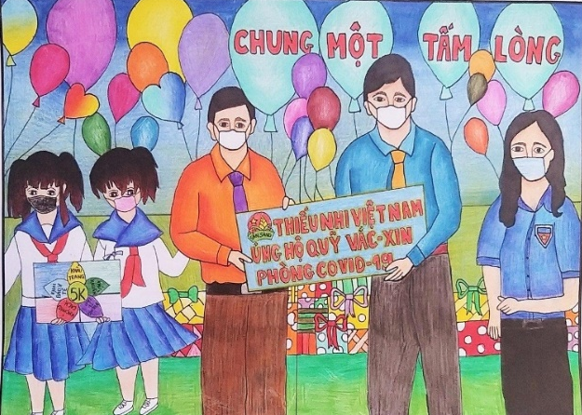
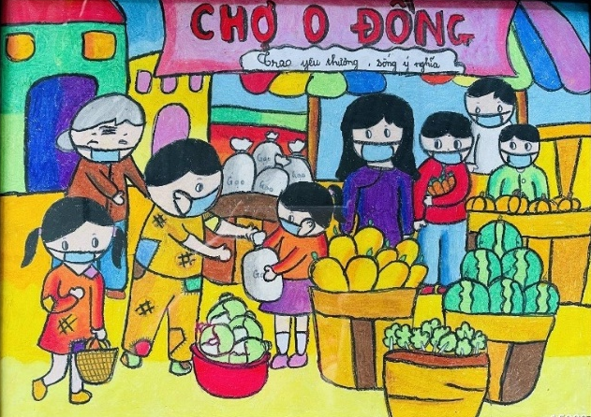
Hướng dẫn học sinh hình thành ý tưởng thông qua tranh tham khảo

+ Việc được quan sát hình ảnh giúp các em định hình được nội dung cần thể hiện, và khi các em được dẫn dắt bởi một hệ thống câu hỏi tư duy, các em sẽ thể hiện đúng nội dung và sáng tạo trên nền tảng nội dung đó, từ đó các em tích cực hơn trong thể hiện chủ đề.
- Biện pháp 3: Hỗ trợ kịp thời khi các em thể hiện khả năng tư duy sáng tạo:
+ Khi sáng tạo, tôi luôn hướng dẫn một cách cụ thể, từ cách sắp xếp bố cục đến chọn hình ảnh chính, hình ảnh phụ và cách sắp xếp các hình ảnh đó ra sao cho phù hợp, cân đối, có trọng tâm, rõ nội dung đề tài.
+ Để tránh tình trạng các em chép lại bài vẽ mẫu tôi cho học sinh xem bài vẽ của học sinh lớp trước để các em biết rõ hơn về cách thể hiện nội dung đề tài. Hướng cho học sinh sự sáng tạo trong nội dung, kết hợp được nhiều ý kiến của các bạn trong cùng một nhóm. Qua đó các em tự vẽ cho mình một bức tranh về đề tài theo trí tưởng tượng. Khi học sinh vẽ bài tôi quan sát, gợi ý các em tìm, chọn nội dung sau cho phù hợp.
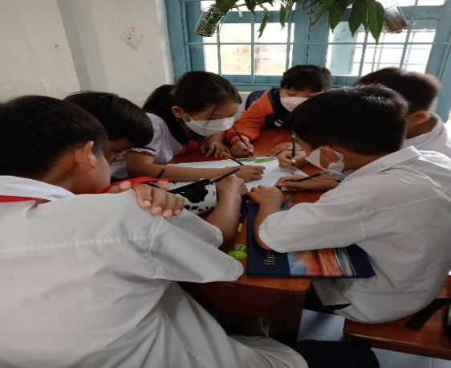
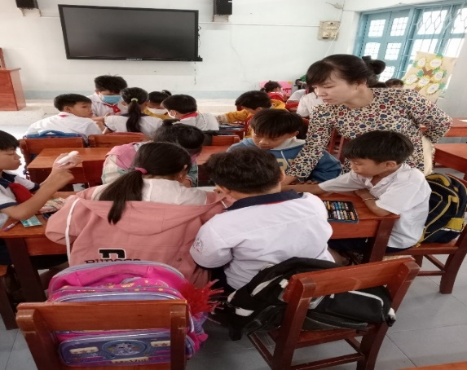

Hướng dẫn các em thể hiện khả năng tư duy sáng tạo
c) Ưu, nhược, điểm của giải pháp mới:
- Ưu điểm: Tạo hứng thú cho học sinh khi học, học sinh đam mê vẽ, tạo ra nhiều sản phẩm 3D đẹp và độc đáo. Các em có nhiều hứng thú hơn với môn học. Các em say mê học tập mĩ thuật. Biết quý trọng những sản phẩm mình tạo ra.
- Nhược điểm: không
7. Khả năng áp dụng của giải pháp: Dựa vào kinh nghiệm bản thân trải nghiệm thực tế thông qua quá trình giảng dạy tại đơn vị, tôi nhận thấy các biện pháp trên đều mang tính khả thi cao, giúp học sinh hoàn thành được nội dung học, đem lại hiệu quả nhất định. Các biện giải pháp tuy không khó để thực hiện nhưng cần có thời gian rèn luyện và đòi hỏi tính kiên trì cao. Học sinh cần nắm vững phương pháp và thực hiện đúng sẽ mang lại hiệu quả cao cho môn học Mĩ thuật. Các giải pháp này hoàn toàn có thể áp dụng vào thực tế tại đơn vị, bởi nó không quá phức tạp mà chỉ đòi hỏi sự tâm huyết của mỗi giáo viên khi giảng dạy, va chạm thực tế và tự tìm ra phương pháp thích hợp cho từng đối tượng học sinh nhằm nâng cao tính tích cực học tập trong quy trình “vẽ cùng nhau và sáng tạo các câu chuyện” không những là cho học sinh lớp 4 mà có thể áp dụng cho các khối lớp khác và có thể nhân rộng ra phạm vi huyện, tỉnh.
8. Hiệu quả, lơi ích thu được hoặc dự kiến có thể thu được do áp dụng giải pháp: theo ý kiến của tổ chức, cá nhân đã áp dụng sáng kiến (nếu có); và theo ý kiến của tác giả sáng kiến.
- Với hiệu quả thiết thực từ việc áp dụng đề tài nêu trên đã đem lại cho tôi một phương pháp dạy học mới và rất hiệu quả trong việc phát huy tính tích cực học tập của học sinh trong quy trình “vẽ cùng nhau và sáng tạo cốt truyện”. Ngoài ra, nó sẽ là bước đà tạo tiền để học sinh trao dồi thêm năng khiếu hội hoạ của mình và tham gia tốt các cuộc thi về hội hoạ trong chương trình học và quan trọng hơn cả là hình thành cho các em ý thức làm đẹp cuộc sống trong khả năng của mình thông qua việc học mĩ thuật.
- Khi áp dụng cho học sinh tại đơn vị đến giữa kì II , năm học 2023 – 2024 cho thấy kết quả học tập của học sinh tiến bộ qua từng ngày và tôi đã thu được kết quả khả quan.
* Áp dụng các phương pháp nhằm nâng cao tính tích cực học tập trong quy trình “vẽ cùng nhau và sáng tạo cốt truyện” cho các lớp 4A1, 4A2, 4A3, 4A4 tại đơn vị tôi thống kê được kết quả như sau:
Sau khi áp dụng sáng kiến: ( khảo sát thời điểm giữa kì II )

Lớp | Số nhóm học sinh | Số nhóm hoàn thành bài đạt  yêu cầu | Số nhóm hoàn thành bài chưa đạt yêu cầu | Số nhóm chưa hoàn thành bài
4A1 | 5 nhóm | 5 nhóm | 1 nhóm | 0 nhóm
4A2 | 5 nhóm | 4 nhóm | 0 nhóm | 0 nhóm
4A3 | 4 nhóm | 4 nhóm | 0 nhóm | 0 nhóm
4A4 | 5 nhóm | 4 nhóm | 1 nhóm | 0 nhóm
Tổng | 19 nhóm | 17 nhóm | 2 nhóm | 0 nhóm

9. Những thông tin cần được bảo mật (nếu có): không
10. Các điều kiện cần thiết để áp dụng sáng kiến: trang thiết bị và sự quan tâm của phụ huynh học sinh.
11. Đánh giá lợi ích thu được hoặc dự kiến có thể thu được do áp dụng sáng kiến theo ý kiến của tác giả: kết quả thu được rất khả quan, học sinh tiến bộ theo từng ngày.
12. Đánh giá lợi ích thu được hoặc dự kiến có thể thu được do áp dụng sáng kiến theo ý kiến của tổ chức, cá nhân đã tham gia áp dụng sáng kiến lần đầu, kể cả áp dụng thử (nếu có);
13. Danh sách những người đã tham gia áp dụng thử hoặc áp dụng sáng kiến lần đầu (nếu có);
Số  TT | Họ và tên | Ngày tháng năm sinh | Nơi công tác (hoặc nơi thường trú) | Chức danh | Trình độ chuyên môn | Nội dung công việc hỗ trợ
1 | Đỗ Bảo Quyền | 28/11/1988 | Trường Tiểu học Giồng Găng | Giáo viên | Đại học
2 | Nguyễn Văn Sang | 8/10/1989 | Trường Tiểu học Giồng Găng | Giáo viên | Đại học

Tôi ( chúng tôi ) xin cam đoan mọi thông tin nêu trong đơn là trung thực, đúng sự thật và hoàn toàn chịu trách nhiệm trước pháp luật./.
Tân Hồng, ngày 27 tháng 3 năm 2024
NGƯỜI NỘP ĐƠN
(Ký và ghi rõ họ tên)

Đỗ Bảo Quyền

Tên cơ sở được yêu cầu công nhận sáng kiến.
Tên của sáng kiến.
Tên và địa chì của chủ đầu tư tạo ra sáng kiến
Điện từ, viễn thông, tự động hóa, công nghệ thông tin Nông lâm ngư nghiệp và môi trường Cơ khi, xây dựng, giao thông vận tải Dịch vụ (ngân hàng, du lịch, giáo dục, y tê...) Khác...
cần nêu rõ các nội dung theo quy định tại Điểm d Khoản 1 Điều 5 của Thông tư sổ 18/2013/TT- BKHCN hướng dẫn thi hành một sổ quy định của Điều lệ Sáng kiến.

